**Навыки здорового питания и стереотипы пищевого**

**поведения детей в дошкольных организациях**

Качественным питанием своего ребенка обеспокоена каждая мама, которая любит свое чадо и старается заботиться о нем. Не все детки по мнению родителей, бабушек и дедушек кушают хорошо разную еду, многих деток в современном мире часто называют «малоежками», или характеризуются избирательным отношением к еде, т.е. кушают лишь ограниченный набор продуктов.

*Пищевое поведение* – это отношение человека к приему пищи, комплекс безусловных рефлексов и осознанных решений, который определяет количество и состав съеденного в различных условиях. В идеале, организм должен получать все необходимые полезные вещества и оптимальное количество калорий, а сам человек – удовольствие от еды. Пищевое поведение ребенка формируется с самого рождения с навыка сосания, который развивается благодаря сосательному рефлексу. Постепенно питание ребенка становится более осознанным, рефлексы сменяют друг друга, ребенок овладевает новыми навыками: хватать предметы рукой, тянуть их в рот, облизывать, — это все способствует сенсорному развитию ребенка и подготавливает его к знакомству с едой.

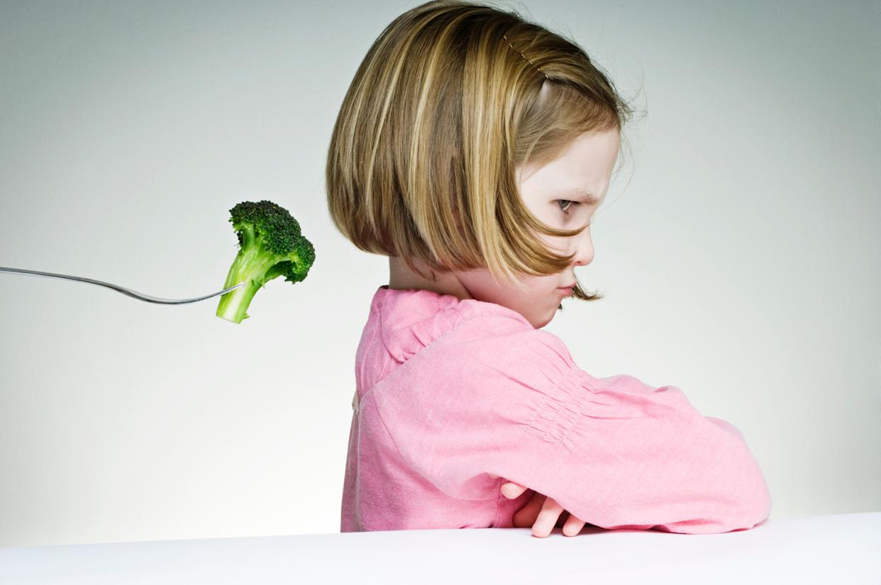

Говоря о формировании пищевого поведения ребенка дошкольного возраста, стоит обязательно уделить внимание тому, что ребенок растет в семье и является частью семейной системы. Семьи бывают разные и в каждой семье есть свои особенности приема пищи: выбор места и времени, рациона, способа приготовления, сервировки и пр. Именно в семье ребенок усваивает необходимые навыки приема пищи. *Именно взрослые несут ответственность за здоровые привычки у ребенка.*Ребенок сам, рождаясь, не имеет своих привычек и навыков пищевого поведения, попадая в семью, он начинает подстраиваться и перенимать особенности пищевого поведения в семье с учетом его возможностей и потребностей.

Приход ребенка в детский коллектив почти всегда сопровождается определенными психологическими трудностями. Чем младше ребенок, тем тяжелее он переносит период привыкания. Часто у детей снижается аппетит, нарушается сон, иногда наблюдаются невротические реакции, уменьшается общая сопротивляемость заболеваниям.

В первые дни пребывания в коллективе нельзя менять стереотип поведения ребенка, в том числе и привычки в питании. Так, если он не умеет или не хочет, есть самостоятельно, первое время кормите его, даже если остальные дети закончат еду. Если ребенок отказывается от пищи, ни в коем случае не заставляйте — это усилит отрицательное отношение к коллективу. Если ребенок в семье привык к более соленой пище, то первое время можно подсаливать его порцию небольшим количеством соли (это обязательно нужно делать так, чтобы не видели другие дети). Со временем следует постепенно уменьшать количество добавляемой соли до общего для всех уровня. Опыт показывает, что такую постепенную адаптацию ребенка к вкусовым особенностям пищи в детском саду можно осуществить всего лишь в течение двух-трех недель.

Доведите до сведения родителей, что не следует кормить ребенка завтраком до прихода в детский сад. Это снижает аппетит и способствует формированию отрицательного отношения к процессу употребления пищи.

Хорошо, если вы едите вместе с детьми то, что предлагается в детском саду, т. к. поведение «значимого» взрослого, которым является воспитатель, влияет на поведение ребенка. Дети склонны копировать действия взрослых, поэтому важно, чтобы они видели, что их воспитатель с удовольствием ест пищу, которую предлагают им.

Вводите новые блюда в рацион детей в игровой форме, тактично и терпеливо убеждая, объясняя полезность разумного приема тех или иных продуктов, развивая вкус к пище, осознанную мотивацию (почему надо есть именно такое количество пищи).

Вы можете:

• дать информацию о составе блюда, способе приготовления, его вкусе и пользе для

здоровья;

• вовлечь детей в разговор о блюде или его компонентах;

• попробовать блюдо на глазах у детей.

Эти действия помогут преодолеть неофобию, будут способствовать появлению у детей доверия к новому блюду. Неофобия - естественный защитный механизм, позволяющий ребенку избежать употребления в пищу незнакомых и неопознанных веществ. Этот механизм присутствует с рождения и в норме, значительно ослабевая, переходит во взрослую жизнь. Пик неофобии приходится на период от 2 до 6 лет, а к подростковому возрасту она значительно уменьшается, уступая место экспериментированию с новыми продуктами, напитками, табачными изделиями. Мальчики более избирательны в еде, чем девочки, но как избирательность в еде связана с полом ребенка, пока не известно.

У неофобии много причин: персональные (генетические) факторы; пищевые семейные и этнокультурные традиции; социальные влияния в организованном детском коллективе; и др.

Можно сказать, что неофобия связана с внешними факторами - такими, как разнообразие доступной ребенку еды. Употребление одного нового продукта в случае, если он понравился ребенку, увеличивает желание пробовать другие незнакомые ранее блюда. Информация о составе и вкусе продукта также положительно влияет на поведение ребенка и его отношение к еде. На успешность преодоления неофобии очень влияет поведение окружающих людей и их привычки, связанные с едой. Наблюдая за тем, как другие едят незнакомые ему ранее блюда, ребенок постепенно избавляется от страха перед новым.

Важно подчеркнуть, что наблюдение за «значимыми» другими оказывает более сильное воздействие на ребенка, чем их уговоры и разговоры о еде.

По результатам проведенного исследования выяснилось, что готовность детей пробовать новые продукты тесно связана с поведением родителей. Мамы и папы детей, готовых попробовать незнакомое блюдо, сами чаще приобретают новые продукты, тогда как родители детей, отказавшихся от новой еды, редко ее покупают.

В исследовании с участием 6-9-летних детей было выяснено: многие из них верят, что «если еда вкусная, значит, она не полезная; а если еда неприятна на вкус, то, вероятно, она полезна для организма». Это исследование доказывает, что ярлык «полезный» иногда снижает привлекательность предлагаемых еды и напитков: дети расценивают их как менее вкусные и говорят, что с небольшой вероятностью попросят родителей купить их, по сравнению с теми продуктами, на этикетке которых о пользе для здоровья ничего не сказано. Тогда можно предположить, что верным будет и обратное утверждение: «если о еде говорят, что она здоровая, полезная, то, скорее всего, она мне не понравится». И если маркирование еды как «здоровой» ведет к возрастанию негативных ожиданий у детей, то это может быть важной информацией для распространения идеи здорового питания среди детей и их родителей.

Исследованиями подтверждается, что привычки, приобретенные в детстве, переходят и во взрослую жизнь. Подтвердилось также влияние детского питания на состояние здоровья взрослого человека. А значит, понимание устойчивых моделей пищевого поведения ребенка важно для сохранения здоровья ребенка в будущем.

***Основные принципы формирования здорового пищевого поведения у детей дошкольного возраста:***

***-*** Взрослые несут ответственность за здоровые привычки у ребенка. Именно взрослый определяет время, место и свой рацион, а также организует прием пищи ребенка;

* Прием пищи – это семейное событие, ребенок должен кушать вместе с родителями или отдельно с мамой, которая сервирует еду и для себя, так ребенок чувствует себя более комфортно, в безопасности, членом семьи, формируется базовое доверие к родителю;
* Прием пищи – это коммуникация и отношения.
* Прием пищи должен доставлять удовольствие, т.е. еда должна быть понятной, знакомой, приятной на запах и вкус, поэтому важно в процессе знакомства ребенка с едой позволять малышу трогать эту еду, облизывать, пачкаться, изучать еду, чтобы она была для него более понятно, самостоятельно взаимодействовать с едой ложкой, пытаться самому попасть в ротик, снять еду верхней губой самостоятельно.
* Прием пищи – это здоровое пищевое поведение, учитывающее чувство голода и насыщение. Взрослый определяет: что, когда и как будет есть ребенок, но мы оставляем право за ребенком не доедать, не есть определенные продукты, но они должны быть в доступе на тарелке, чтобы у ребенка была возможность пробовать, знакомиться с различными продуктами. Взрослый предупреждает ребенка, что прием пищи заканчивается, еда убирается со стола до следующего приема пищи. Тогда ребенок будет самостоятельно нести последствия – голод, который будет стимулировать его к новым попыткам освоить прием пищи.

**Влияние рекламы на выбор еды**

Исследования показывают, что реклама влияет на выбор еды или тех продуктов, которые навязываются средой, окружением. Чем больше времени дети смотрят телевизор, тем чаще они одолевают родителей просьбами приобрести им еду, которую они видят на экране. Еще интереснее то, что просмотр телевизора в течение нескольких часов в день значимо изменяет пищевое поведение ребенка в сторону увеличения калорийности и объема съедаемой за день еды. Существует взаимосвязь между индексом массы тела и временем, которое ребенок проводит у экрана. Отчасти это связано с тем, что дети, которые дольше смотрят телевизор, ведут менее активный образ жизни, меньше двигаются. С другой стороны, большое влияние оказывает реклама. Ведь примерно 40% всех рекламных роликов демонстрируют еду, причем далеко не самую полезную (конфеты, шоколад, чипсы, фаст-фуд).

Дети, в чьих семьях принято сервировать стол и украшать блюда, чаще предпочитают домашнюю еду рекламируемой. Если ребенок предпочитает дома ту еду, которая рекламируется, он, как правило, отказывается от незнакомой еды. Наоборот, домашнюю еду чаще любят те дети, которые готовы попробовать что-то новое. Этот результат кажется неожиданным. Получается, что, если ребенок и его родители следуют рекламе, пищевое поведение ребенка перестает быть гибким. Скорее всего, механизм действия в этом случае следующий. Дети предпочитают, есть дома рекламируемую еду не в последнюю очередь потому, что родители такую еду покупают. Когда у них есть опыт договариваться, родители уступают детям. В результате формируются устойчивые пищевые предпочтения: зачем пробовать что-то новое, если можно потребовать любимое блюдо? Иными словами, ситуация в детском саду во многом определяется домашними традициями - если ребенок любит есть дома рекламируемую еду (и по всей видимости, родители разрешают ему это), он предпочтет такую еду в детском саду